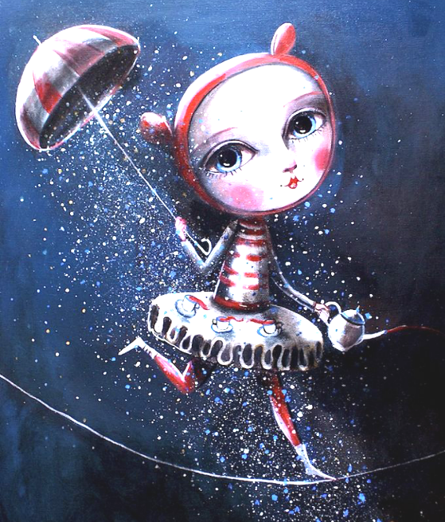
QUANDO QUALCOSA
VA STORTO.
L’inciampo: ostacolo, occasione, risorsa …
Per l’azione educativa
Pisa, 4- 7 Luglio 2017
Scuola Primaria Fabio Filzi ,
via Leonardo da Vinci 18/20

Patrocini
Università degli Studi di Pisa,
Comune di Pisa, FLC Cgil scuola Venezia
richiesti
Facoltà di Scienze della Formazione
Università di Firenze
USR Toscana,

IL TEMA. L’inciampo è un ostacolo che impedisce il cammino, uno stop inatteso che ci costringe a fermare il nostro procedere. Può provocare una caduta, uno stallo dell’azione, un gesto di rabbia, una rinuncia a continuare, può far affiorare ricordi di altri momenti. Chi opera nel mondo scolastico mette in conto che nessuna azione educativa avrà un andamento lineare, che ogni progetto incontrerà un imprevisto. L’inciampo potrà scaturire da un nuovo arrivo in classe, dal clima relazionale nel gruppo, dall’oggetto di studio; o venire dall’istituzione, dal territorio sociale che contiene la scuola. L’imprevisto è dunque all’ordine del giorno: non si sa quando sarà, ma occorre essere pronti quando accade.
Crediamo che ogni insegnante debba rendersi disponibile ad accogliere l’incertezza creata dall’imprevisto, imparando a elaborare e sperimentare situazioni in cui gli inciampi possono diventare risorse, occasioni di ricerca e opportunità di rinnovamento delle pratiche educative.

PROGRAMMA
Martedì 4 luglio 2017, ore 14
- Accoglienza . Mostra: Gli sguardi dei bambini del mondo sulle loro realtà, con i loro inciampi quotidiani e le loro speranze. A cura di Projecto Infanzia
- Percorso di conoscenza (con inciampi) sulle antiche mura della città
- Plenaria : reading letterario-pedagogico. Intervento dI Fabio Dei, antropologo, Dipartimento Civiltà e forme del sapere. Università di Pisa
- Cena cooperativa: nuove relazioni tra i partecipanti, incontri di saperi & sapori, convivialità & culture regionali. Ospiti: Zwilli & The Spinning Top, duo acustico di canti popolari toscani rivisitati

Mercoledì 5 luglio 2017, ore 9
- Attivazione di sei Laboratori formativi, articolati su sei campi: linguistico-letterario, socio -storico antropologico , Psico-pedagogico-didattico, Logico-matematico- scientifico, Etico-giuridico, Espressivo-estetico (vedi sotto)
- Attivazione di dodici gruppi seminariali di scambio e confronto, denominati World-Cafè. In essi avvengono scambi tra i partecipanti sull’esperienza formativa, al fine di ricavare orientamenti sulla trasferibilità delle azioni educative nei diversi contesti scolastici.
- Serata pedagogico-teatrale con Sandokan, de I sacchi di sabbia, in perenne oscillazione tra tradizione e ricerca, tra comico e tragico

Giovedì 6 luglio 2017, ore 9
- Laboratori formativi.
- World-Cafè, Gruppi seminariali.
- Serata di scambi pedogogico-musicali : Betta blues in concert, musica da condividere e ballare.

Venerdì 7 luglio 2017, ore 9
- Plenaria : restituzioni dalle esperienze formative dei laboratori e discussione sulle proposizioni educative dei World cafè. Appuntamenti e contatti per continuare lavoro educativo e ricerca didattica.
- Pomeriggio: sei tavoli con le proposte culturali, educative e didattiche del Mce

I LABORATORI

- ERRORI FECONDI. Inciampi e fraintendimenti nei contesti multilingui.. Il laboratorio propone di decifrare una lingua non conosciuta utilizzando DIVERSI canali ESPRESSIVI appoggiandosi ai saperi pregressi e in primis la lingua madre. L’errore diviene sintomo fecondo nel processo di apprendimento, oggetto prezioso che evidenzia le strategie cognitive, le sovrapposizioni culturali, i fraintendimenti messi in atto nell'apprendimento di una lingua nuova. A cura di Graziella Conte e Maurizia di Stefano

- SCRIVERE: PERCHÉ E PER CHI? Esplorare diverse possibilità dello scrivere per pubblicare . Nell’epoca dei social, che significato assumono la dimensione privata e pubblica dello scrivere ? E, scrivendo di educazione e di scuola, qual è il rapporto fra esperienza personale e mestiere, fra ricerca e condivisione? Il laboratorio propone itinerari di scrittura sulle problematiche dell’inciampo, inteso come ostacolo e come opportunità educativa. A cura di Cristina Contri e Anna Maria Matricardi .

- GO WITH THE FLAW . L'improvvisazione teatrale ci aiuta ad insegnare . Il laboratorio si propone di esplorare la connessione tra il mestiere di insegnante e quello di attore d'improvvisazione. Ci si concentra sull’espressione delle qualità che entrano in gioco sia quando in classe si interagisce con gli studenti, sia quando ci si trova ad affrontare qualcosa di imprevisto. Il laboratorio propone attività con la finalità di migliorare le capacità di comunicazione, ridurre l'ansia, aiutare a trovare soluzioni nuove . A cura di Andrea Ballanti e Mafalda Morganti.

- LA MISURA DEL TEMPO NEL TEMPO. Strumenti e modi diversi per misurare il tempo. Il laboratorio propone alcune possibilità di ricerca e di approfondimento: la misura del tempo, è infatti una storia di difficoltà, di inciampi, di ricorrezioni e messe in discussione che hanno portato a mettere a punto mezzi e strumenti sempre più raffinati, e a farsi delle idee sempre più circostanziate, su cosa sia il tempo, se esista oggettivamente o se si tratti di una pura ideazione umana. A cura di Oreste Brondo e Alberto Speroni .

- ISTANTANEA DI GRUPPO. Attraverso la parola e il corpo, storie di inciampo individuali si fanno storia collettiva. Il laboratorio propone un percorso articolato tra oralità e teatro: dal fermo-immagine di un momento destabilizzante della propria esperienza personale-professionale, alla condivisione con altri propri compagni. Le parole calde vengono trasfigurate in azioni e gesti, fino alla messa a punto di una foto di gruppo, ovvero una rappresentazione plastica, che costituisce il racconto di una nuova storia condivisa. A cura di Mariantonietta Ciarciaglini e Annalisa Di Credico

- PAGINA BIANCA. Pensarsi insegnanti in una classe senza libri di testo.. Nel laboratorio si sperimentano modalità di gestione del gruppo, di organizzazione degli spazi e di progettazione del lavoro che aiutino ad affontare l’ostacolo educativo attraverso l’esperienza della creazione culturale collettiva e cooperativa; ovvero a ipotizzare concretamente una scuola che funzioni senza la guida stereotipata di un libro di testo unico. A cura di Marco Pollano e Roberta Passoni

PARTECIPAZIONE. Libera alle plenarie. Per la frequenza dei laboratori è richiesta l’adesione al MCE .
Quota di partecipazione: € 90. Adesione al l MCE (30 euro, comprendente l'abbonamento alla rivista trimestrale Cooperazione educativa- Edizioni Erickson, e altre agevolazioni). Libro in omaggio per studenti.. La quota è pagabile con il voucher della formazione generato sulla piattaforma ministeriale. Per completare l'iscrizione è necessario versare un acconto di € 50 a MCE ITALIA . IBAN: IT70 J089 9002 0010 1301 0001 693 oppure inviare il voucher completo via e-mail . Le iscrizioni sono accettate in ordine di arrivo e comunque entro il 20 giugno.

RICONOSCIMENTI . Si rilascia attestato per 30 ore, valide al fine dell'aggiornamento annuale obbligatorio. Il MCE è associazione professionale riconosciuta dal MIUR quale soggetto qualificato per la formazione del
personale ai sensi della direttiva 170/2016. Per gli studenti il corso può essere
riconosciuto quale attività formativa dalle Università.

ALLOGGIO . È possibile prenotare il pernottamento in camera doppia in alberghi a tre stelle (90 euro per tre notti). Per ogni altra sistemazione i partecipanti sono liberi di organizzarsi autonomamente.

«CANTIERI per la formazione » una proposta formativa del MCE rivolta a insegnanti ed educatori, a studenti e ricercatori che vogliono avvicinarsi al mondo educativo seguendo e reinterpretando creativamente le pratiche della scuola attiva, da C. Freinet a M. Lodi. È un invito alla ricerca-azione, a cercare le vie per un cambiamento nel modo di far scuola. La presenza di nuovi soggetti in classe impone una speciale attenzione alla relazione educativa, non solo per costruire un clima positivo di accoglienza, ma anche per affinare prassi di mediazione interculturale.. Per affrontare creativamente i problemi dell’oggi occorre ripensare l’azione educativa ripartendo dall’intreccio tra saperi e contesti, tra metodologie e tecniche di insegnamento/ apprendimento. Con un occhio alla miglior tradizione pedagogica e un altro al presente intendiamo esplicitare proposte per un’educazione alternativa, valorizzando orientamenti e tecniche della cooperazione educativa e sperimentando insieme che un’altra scuola è possibile.
Immagine di copertina di D’Aria Palotti

www.cantier INFO. idellaformazwww.mce-fimem.itione.orgwww.cantierimce.net

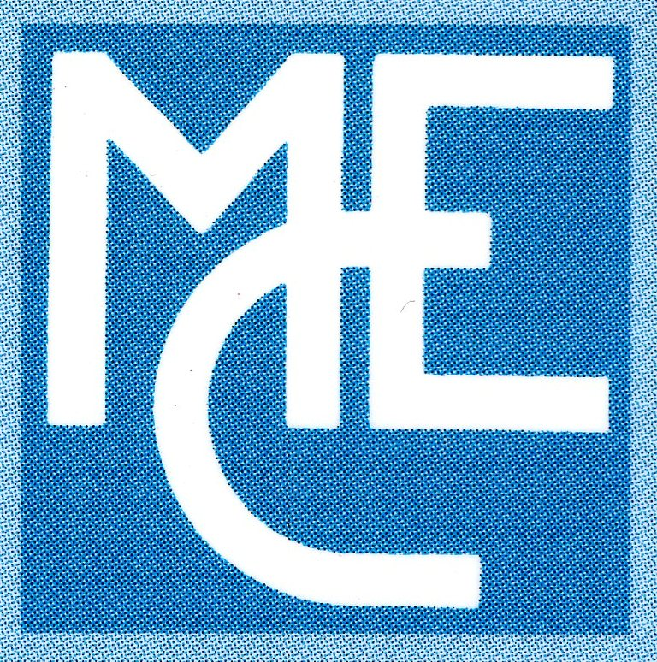
MCE Cantieri per la formazione MCE Gruppo Territoriale di Pisa
email. cantieri@mcepisa.it – mce-ve@virgilio.it
sede operativa. Mce , Via G. Ciardi, 41 -30174 Mestre Venezia - tel. 041 952362

